向日葵班观察日志
日期 2026年 3 月 30 日
今日一日活动
宝宝  姓名 | 生活活动 |  |  |  |  | 其他活动
宝宝  姓名 | 上午点心 | 午餐 | 午睡 | 下午点心 | 大便 | 其他活动
程知潜 | 牛奶√  鸽子蛋× | 小米饭√  芋头蒸排骨√  芥兰炒香菇√  豆腐汤√ | 13：20前入睡。 | 枸杞黑米粥√  哈密瓜√  蓝莓√  奶酪棒√ | 无 | 一、晨间游戏活动  宝宝们入园后进行了自主游戏，游戏活动有娃娃家（小厨房、卧室）、室内滑滑梯、生活区、建构区（桌面建构、地面建构）、艺术区、感官区、阅读区、自然角。  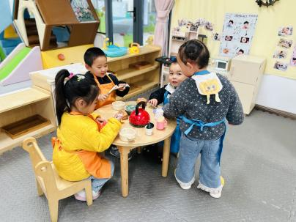  二、户外活动  （一）逛逛幼儿园  今天下雨啦，我们在回廊里散了步，还去满天星和萤火虫宝宝们的教室里做客啦！  （二）跑酷区  宝宝们在跑酷区进行了户外运动。  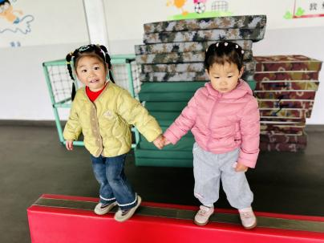  三、学习活动  （一）音乐游戏  宝宝们进行了音乐游戏，音乐有《棒棒糖》、《公交车的轮子》等。  （二）雪花片建构：小陀螺  宝宝们再一次学习了怎么拼插雪花片，尝试用雪花片建构“小陀螺”，沐沐宝宝独立建构出了小陀螺，其他宝宝也在老师的帮助下完成了，宝宝们尝试让小陀螺转起来。  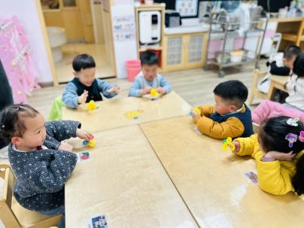  - 户外活动  午点后，宝宝们在回廊上玩了摇摇马和跷跷板。  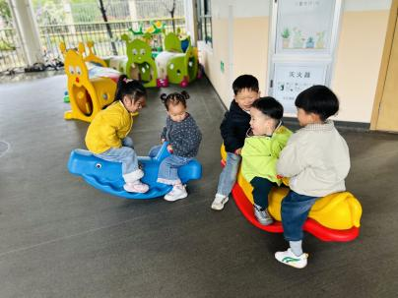
恽晏宸 | 牛奶√  鸽子蛋√ | 小米饭√  芋头蒸排骨√  芥兰炒香菇√  豆腐汤√ | 13：40前入睡。 | 枸杞黑米粥√  哈密瓜√  蓝莓√  奶酪棒√ | 无
金骏翚 | 牛奶√  鸽子蛋√ | 小米饭√（一半）  芋头蒸排骨√  芥兰炒香菇√  豆腐汤√ | 12：40前入睡。 | 枸杞黑米粥√  哈密瓜√  蓝莓√  奶酪棒√ | 无
高彦 | 牛奶√  鸽子蛋√ | 小米饭√（一半）  芋头蒸排骨√（一半）  芥兰炒香菇√  豆腐汤√ | 13：40前入睡。 | 枸杞黑米粥√  哈密瓜√  蓝莓√  奶酪棒√ | 无
周楚瑞 | 牛奶√  鸽子蛋√ | 小米饭√  芋头蒸排骨√  芥兰炒香菇√  豆腐汤√ | 12：40前入睡。 | 枸杞黑米粥√  哈密瓜√  蓝莓√  奶酪棒√ | 无
刘璟锃 | 牛奶√  鸽子蛋√ | 小米饭√  芋头蒸排骨√  芥兰炒香菇√  豆腐汤√ | 12：40前入睡。 | 枸杞黑米粥√  哈密瓜√  蓝莓√  奶酪棒√ | 无
王耀坤 | 牛奶√  鸽子蛋√ | 小米饭√（一半）  芋头蒸排骨√  芥兰炒香菇√  豆腐汤√ | 12：40前入睡。 | 枸杞黑米粥√  哈密瓜√  蓝莓√  奶酪棒√ | 无
孙露月 | 牛奶√  鸽子蛋√ | 小米饭√  芋头蒸排骨√（少量）  芥兰炒香菇√（少量）  豆腐汤√ | 12：40前入睡。 | 枸杞黑米粥√  哈密瓜√  蓝莓√  奶酪棒√ | 无
蔡荞一 | 牛奶√  鸽子蛋√ | 小米饭√（一半）  芋头蒸排骨√  芥兰炒香菇√（一半）  豆腐汤√ | 12：40前入睡。 | 枸杞黑米粥√  哈密瓜√  蓝莓√  奶酪棒√ | 无
孙悦宁 | 牛奶√  鸽子蛋√ | 小米饭√  芋头蒸排骨√（一半）  芥兰炒香菇√（一半）  豆腐汤√ | 12：40前入睡。 | 枸杞黑米粥√  哈密瓜√  蓝莓√  奶酪棒√ | 无
臧卓宁 | 牛奶√  鸽子蛋√ | 小米饭√（一半）  芋头蒸排骨√  芥兰炒香菇√  豆腐汤√ | 12：40前入睡。 | 枸杞黑米粥√  哈密瓜×  蓝莓√  奶酪棒√ | 无
吴心诺 | 牛奶√  鸽子蛋√ | 小米饭√（一半）  芋头蒸排骨√  芥兰炒香菇√（一半）  豆腐汤√ | 12：40前入睡。 | 枸杞黑米粥√  哈密瓜√  蓝莓√  奶酪棒√ | 无
陈之里 | 牛奶√  鸽子蛋√ | 小米饭√  芋头蒸排骨√  芥兰炒香菇√  豆腐汤√ | 12：40前入睡。 | 枸杞黑米粥√  哈密瓜√  蓝莓√  奶酪棒√ | 1
高彦淳 | 牛奶√  鸽子蛋√ | 小米饭√（一半）  芋头蒸排骨√  芥兰炒香菇√  豆腐汤√ | 13：10前入睡。 | 枸杞黑米粥√  哈密瓜√  蓝莓√  奶酪棒√ | 无
万昀歆 | 牛奶√  鸽子蛋√ | 小米饭√（一半）  芋头蒸排骨√  芥兰炒香菇√  豆腐汤√ |  |  | 无

